关于广东财经大学-西澳大学1-2学期短期交流生项目

西澳大学简介
西澳大学创建于1911年，位于西澳大利亚州首府珀斯，是澳大利亚最具历史性、代表性和综合实力的顶尖研究型学府之一，也是享有盛誉的澳大利亚八大名校与世界大学联盟的成员之一，在QS世界大学排行榜最新发布2019-2020年的世界大学排名中，西澳大学位列世界第86位。在2021年US News全球最佳大学排名位列第79位。
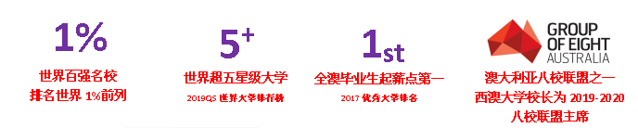
西澳大学在教学、科研等方面均处于世界领先水平，现已培养了1名诺贝尔奖得主、1名数学界诺贝尔奖之誉的菲尔兹奖得主、近100名罗兹学术奖得主、1位澳大利亚总理以及各行各业的佼佼者，包括澳大利亚麦格里集团西澳部主席Mark Barnaba、世界经济论坛卓越运营Victoria Mallinckrodt、奥斯卡获奖艺术家Shaun Tan等等。
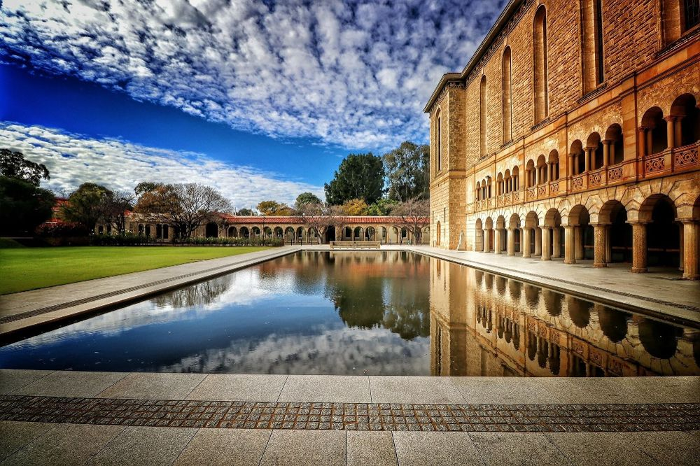
西澳大学校园照片

西澳大学有多个专业在世界大学专业排名上名列前茅，其中会计与金融、心理学、社会学、教育与培训、法律、英语与文学等多个专业位列世界前100名。多个专业课程受行业专业认证，如会计学课程受澳大利亚注册会计师协会认证，金融学课程受特许金融分析师协会认证，翻译学课程受澳大利亚翻译资格认可局认证等。

西澳大学拥有高水平的师资，大部分的教职工都拥有海外学历，其中具有博士学位的更是占了相当高的比例。大学还有一批教师获得了澳大利亚克里克教学奖。其教学水平可与众多世界一流高等教育机构匹敌。

西澳大学拥有先进完善的配套设施，其中包括专题图书馆，充足的研究资源，更有健身房、篮球场、泳池等体育设备提供给学生使用。其商学院的金融交易室联通世界400多个市场，接收的历史数据达四百万千兆以上，来自世界各地市场，包括澳大利亚、纽约和伦敦证券交易所，所涉及股票、债券、货币、商品和衍生品等金融票据超过3500万。在西澳大学，学生可以参与超过130个社团的活动，体验精彩的学生生活。

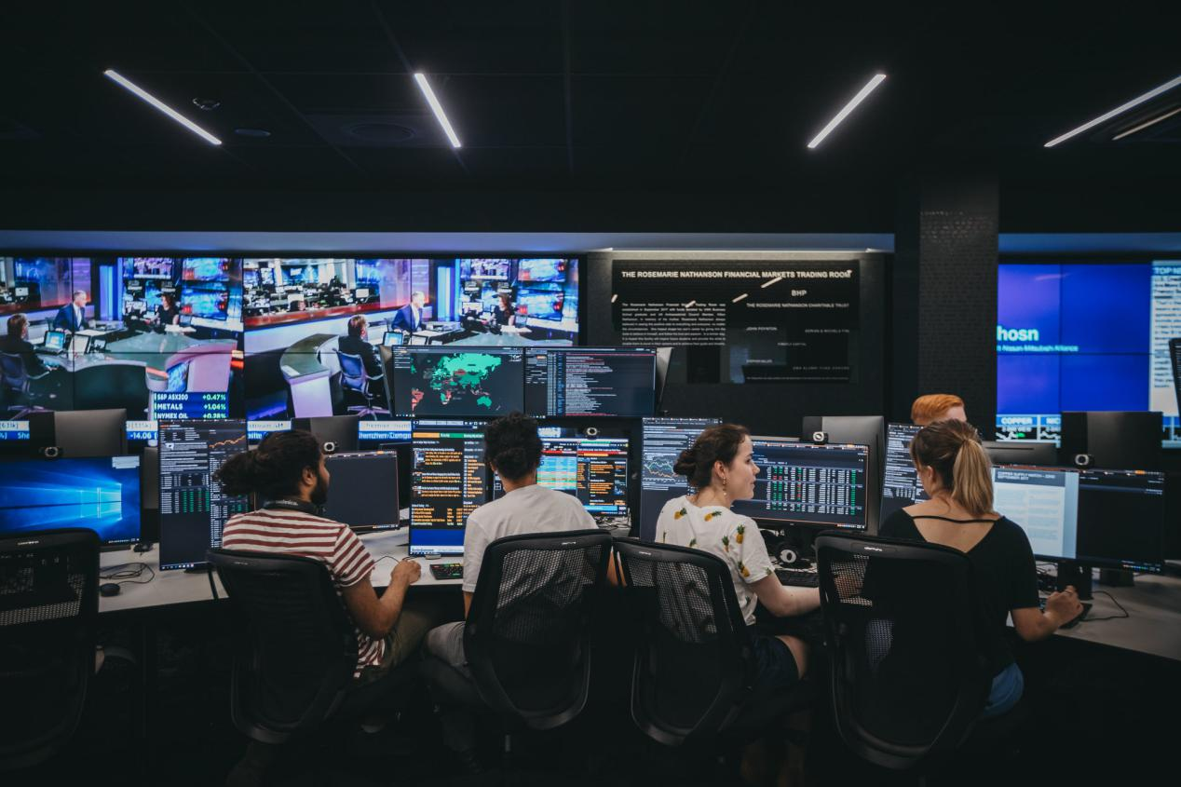
西澳大学商学院金融模拟交易室

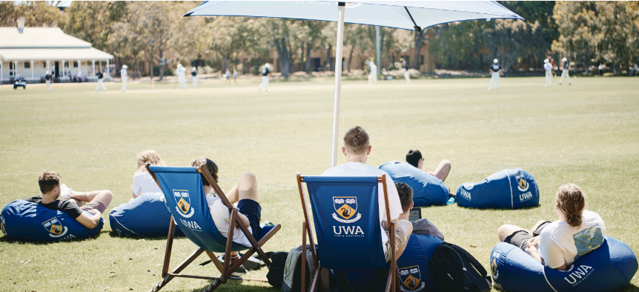
校园闲暇时光

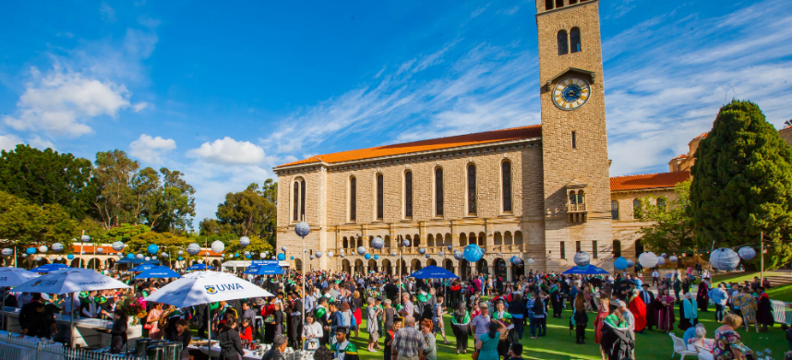
校园活动

除此之外，学校还为学生们提供工作信息和设有学生咨询服务，真正地做到教育实践生活相结合，培养全方面发展的人才。

项目介绍
招生对象：广东财经大学本科与硕士研究生在读生。

培养模式：西澳大学每年2月、7月开学，学生在西澳大学学习一至两个学期，修读4-8门专业课程。所选的西澳大学专业课与学生在广财所修专业相关的学分可转换抵消。

西澳大学录取条件：雅思6.5，各单项不低于6；若达到雅思总分6，各单项不低于5.5，由西澳大学作具体评估，学生需修读1门英语和学术交流课程（PACM1101）。

项目优势
- 平台优势：中澳名校强强联手，联合培养双方学分互认，学生完成项目可获西澳大学官方成绩单。
- 专业优势：多个专业世界排名前100，师资卓越。
- 成本优势：学分互认，节省学习时间成本。
- 奖学金优势：西澳大学为参加该项目的同学提供最高人民币2万元学费奖学金。
- 签证优势：在读期间每2周40小时的兼职工作且假期无上限。
- 就业优势：中澳背景国际化人才，更易获用人单位青睐。
- 地缘优势：西澳大学所在城市珀斯，连续多年被评为世界十大最适宜居住城市之一，与中国零时差；西澳州物资丰饶，经济发达，支撑全澳60%的经济，是澳大利亚最富裕的一个州。全澳32%的上市公司总部均设立在珀斯。
- 安全优势：根据2020年US News世界国家安全排名，澳大利亚稳居前五。

学费、生活费及项目费用
西澳大学1学期课程学费
可获20%-25%学费奖学金
澳元/学期 | 人民币/学期
*1≈ 11,160(20%减免后)  *2≈ 10,462(25%减免后)  *3≈ 9,765(30%减免后) | ≈ 55,800  ≈ 52,310  ≈ 48,825
*1. 报名人数为1-5名, 获得1学期学费20%的减免
*2. 如报名人数为6-9名,获得1学期学费25%的减免
*3. 如报名人数达到10人或以上,有机会获得1学期学费30%的减免
【注】
以上按澳币与人民币1:5.0计算，如有变化以实际为准。
西澳大学学费按照2021年官网公布学费，西澳大学官网:https://www.uwa.edu.au/
西澳大学学费每年可能有不超过7.5%的增幅，具体学费届时请以西澳大学官方通知缴费数额为准。

报名程序
1. 学生本人提出申请，在学校国际交流合作处网站下载《参加学习项目审批表》， 由所在学院教学副院长或院长在 “所在学院审批意见栏”签署意见并签字、 盖章，交到本部综合楼707（国际交流与合作处）；
2. 提交正式申请材料并向西澳大学联络处缴纳项目费用；
3. 西澳大学确定预录取名单；
4. 被录取学生在学校国际交流合作处网站下载并填写《广东财经大学学生参加国（境）外学习项目协议书》，本协议书一式三份，由学生本人和家长签字，并在名字上按指模后，连同签字家长的身份证复印件交到本部综合楼707（国际交流与合作处）；
5.办理签证；
6.参加校内的行前教育；
7.赴澳大利亚学习。

联系方式
地址：广东财经大学校本部图书馆101室澳洲文化体验馆
电话：罗老师18620715823 苏老师13829783738 蔡老师 13539830163

